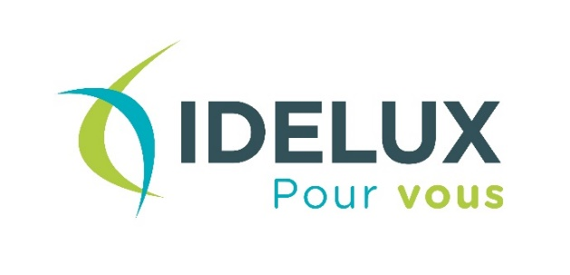

Les infos d’IDELUX
Juillet 2022

DÉCHETS

Du 5 au 30 septembre, c’est parti pour le marathon du tri !

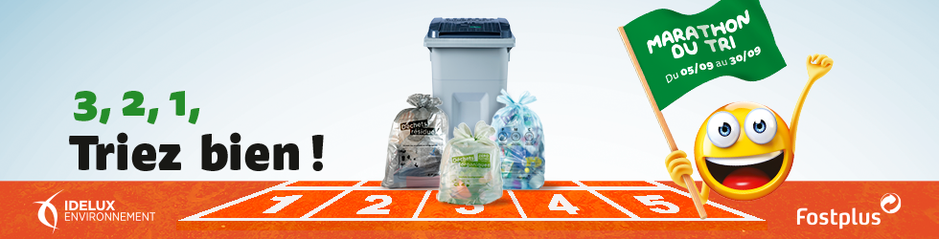

Trier les déchets et les jeter dans la bonne poubelle est obligatoire. C’est aussi un geste essentiel pour l’environnement. C’est en effet grâce à votre tri que les déchets peuvent être recyclés. À l’inverse, les déchets mal triés polluent et compliquent les filières de valorisation…

Un an après le passage aux sacs bleus PMC, les nouvelles règles de tri sont-elles bien intégrées ? Pour s’en assurer et rappeler les consignes à tous les citoyens, IDELUX Environnement, en collaboration avec notre commune et avec le soutien de Fost Plus, va mener un « Marathon du tri ». Objectif ? Rappeler à chacun que le tri est essentiel pour recycler plus et mieux !

Que va-t-il se passer durant ce marathon du tri ?

Du 5 au 30 septembre, les contrôles qualité des duobacs, des sacs bio, des sacs résiduels et des sacs bleus PMC seront renforcés. N’hésitez pas à aller à la rencontre des équipes d’IDELUX sur le terrain, le but premier de cette action est de vous informer au mieux.

Lors de ces contrôles, vous pourriez recevoir :
- soit une carte verte dans votre boîte aux lettres ;
- soit un autocollant rouge sur vos sacs ou votre duobac.
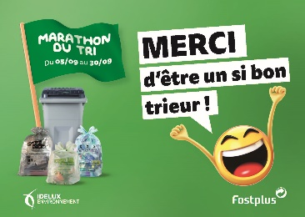
ou
Cela signifie que les contrôleurs ont constaté des erreurs de tri qu’il faudra rectifier pour la prochaine collecte.
Cela signifie que vos déchets sont parfaitement triés.

Quelles sont les erreurs les plus fréquentes dans les sacs bleus PMC ?
Les erreurs les plus fréquentes dans les sacs bleus PMC sont :
- les papiers-cartons (33 % des erreurs constatées) : ceux-ci doivent aller au recyparc ou aux collectes de papiers-cartons ;
- les déchets résiduels (19 % des erreurs constatées) : ils doivent être jetés dans le sac gris ou le duobac ;
- les bouteilles ou bocaux en verre (19 % des erreurs constatées) à jeter dans les bulles à verre.
Rappelons aussi qu'il faut :
- aplatir les emballages dans le sens de la longueur ;
- détacher entièrement les opercules des barquettes, pots… ;
- ne pas empiler mais écraser les pots de yaourt, de fleurs ;
- ne rien attacher à l’extérieur du sac.

Et dans les déchets ménagers (sac+sac ou duobac) ?
Dans les déchets résiduels et parfois même les déchets organiques, on retrouve encore des emballages PMC (barquettes de beurre, berlingots de crème fraîche…), des déchets dangereux, du verre, des papiers-cartons ou encore un mélange entre les déchets résiduels et les déchets organiques. Dommage, car les déchets mal triés ne sont pas recyclés et polluent les matières valorisables.

Trier, c’est bien. Réduire, c’est mieux.
Les collectes sélectives sont un grand pas en avant dans le domaine du recyclage. Néanmoins, cela ne doit pas occulter que « le meilleur déchet est celui qui n’existe pas ». Des gestes simples et accessibles restent donc essentiels : boire l’eau du robinet, utiliser des savons en bloc, cuisiner soi-même et acheter des produits de base peu emballés ou en vrac… En plus d’être écologiques, ces pratiques sont souvent source de vraies économies pour les citoyens.

>>> Plus d’infos ?
IDELUX Environnement est à votre disposition pour vous informer au mieux :
- par téléphone : +32 63 23 19 87, du lundi au vendredi, de 9 h à 12 et de 13 h à 17 h
- par mail : dechets@idelux.be
- via Facebook IDELUX Environnement & Eau

IDELUX Projets publics

Devoir de mémoire : deux nouvelles expériences immersives au Bastogne War Museum et au Bois Jacques à découvrir

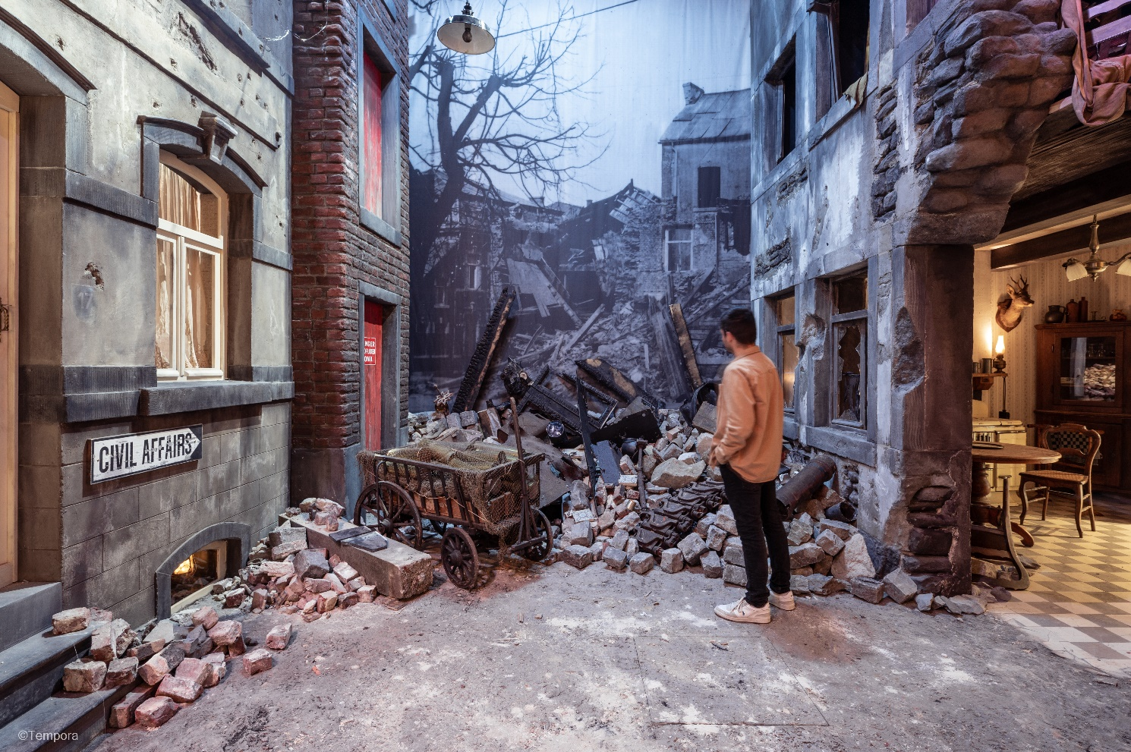

Porté par la Commune de Bastogne avec l'appui d'IDELUX Projets publics et Tempora, le Bastogne War Museum a inauguré ce 8 juillet deux nouvelles activités :
- « Generations 45 » propose une suite aux témoignages, de 1945 à la chute du mur de Berlin, à travers les récits de deux vétérans, un Américain et un Allemand ;
- « Bois Jacques – Bastogne » plonge les visiteurs dans la réalité des combattants sur ce champ de bataille.

« Generations 45 »
Cette visite immersive et audioguidée propose au visiteur de suivre le parcours d'un vétéran américain, Sergio, et d'un vétéran allemand, Karl, après la guerre. Tous deux ont un lien particulier avec les lieux, mais ils partagent également un destin original qui s'inscrit bien dans l'Histoire de l'Europe d'après-guerre. Ces deux histoires dans l'Histoire peuvent être révélées grâce à la précieuse contribution des familles de ces deux vétérans qui ont mis récits et archives familiales à disposition des équipes de Tempora. La vie de ces deux hommes plonge le public au cœur des grands événements qui ont fait l'Europe de 1945 à 1989, des ruines de Bastogne au Mur de Berlin. À travers « Generations 45 », le musée révèle comment l'Europe d'aujourd'hui s'est formée à l'ombre de deux superpuissances grâce à des reconstitutions d'ambiance (évocation d'une rue de Bastogne en 1945), un spectacle inédit et des objets originaux.

« Bois Jacques – Bastogne »
La nouvelle expérience développée au Bois Jacques permet au visiteur de plonger dans la vie des parachutistes américains sur ce champ de bataille grâce à une application mobile de réalité augmentée. Au travers d'un parcours de six vidéos immersives à 360° géolocalisées, le visiteur partage ainsi le quotidien des G.I.'s terrés dans les foxholes (trous de fusiliers). Chaque œuvre audiovisuelle retrace une scène de vie des soldats d'une des sections de la célèbre Easy Company dans le quotidien de la bataille, chaque spot étant rattaché à un jour et un événement bien particulier.

>>> Plus d’infos ?
- www.idelux.be > Actualité
- www.bastognewarmuseum.be

EAU

Économiser l’eau ? Ça coule de source !

L’eau est précieuse, mais comme elle est facilement accessible au robinet et qu’une fois usée elle disparait dans les égouts, nous avons tendance à l’oublier. Pourtant, l’eau mérite toute notre attention. Les périodes de sécheresse ou de fortes pluies nous rappellent qu’il faut l‘économiser et la préserver !

10 conseils pour ÉCONOMISER l’eau

- Récoltez et utilisez l’eau de pluie pour vos toilettes et pour l’arrosage du jardin.
- Fermez le robinet lorsque vous vous rasez, brossez les dents ou lavez les mains.
- Placez des économiseurs d’eau sur vos robinets et des pommeaux de douche économiques.
- Installez une chasse d’eau à double débit.
- Privilégiez une douche (60 l) à un bain (200 l).
- Ne démarrez le lave-vaisselle que quand il est plein.
- Surveillez les éventuelles fuites d’eau dans votre habitation.
- Optez pour des appareils électroménagers dont la consommation en eau est faible.
- Récupérez vos eaux de cuisson. L’eau chaude est un désherbant efficace.
- Arrosez* votre jardin en soirée pour réduire l’évaporation.
* En cas de sécheresse, l’arrosage des jardins peut être interdit. Renseignez-vous auprès de l’administration communale

5 conseils pour PRÉSERVER l’eau

- Ne videz pas vos produits toxiques, peintures, huiles de friture ou de vidange dans les égouts ou les sterfputs mais rapportez-les au recyparc.
- Ne jetez pas vos médicaments périmés dans les toilettes ;rapportez-les chez votre pharmacien.
- Supprimez les broyeurs à déchets organiques sous votre évier (c’est de toute façon interdit).
- Remplacez vos détergents et produits de vaisselle chimiques par des produits biodégradables et respectez le dosage recommandé.
- Ne jetez pas de déchets solides dans vos toilettes (coton-tige, lingette…), ils obstruent les canalisations.

>>> Plus d’infos ?
- www.idelux.be > Eau
- Contactez les conseillers en environnement d’IDELUX Eau : 063 23 18 11
- Via Facebook IDELUX Environnement & Eau

GROUPE

Vous cherchez un job ? C’est par ici que ça se passe ! IDELUX recrute de nouveaux talents

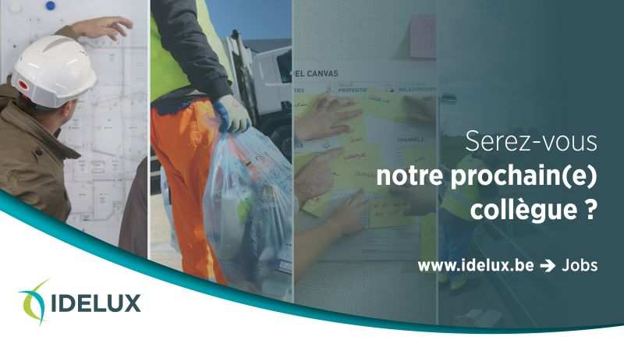
Tenté·e par une aventure épanouissante et au service des gens ? À travers l'amélioration du cadre de vie, l’accompagnement des entreprises ou des communes, la gestion de l’eau, le recyclage des déchets, etc.
Alors vous êtes peut-être la bonne personne ! IDELUX est constamment à la recherche de compétences et de nouveaux talents pour renforcer ses équipes. Prenez connaissance des compétences qu’IDELUX recherche et envoyez votre candidature ! Et si aucun poste vacant ne vous correspond, mais que vous souhaitez vous faire connaître des services, transmettez une candidature spontanée. Les profils recherchés sont très diversifiés. Cela va du chef projet ou conseiller entreprise au technicien de station d’épuration ou contremaître en passant par des profils plus administratifs (assistant, gestionnaire RH, gestionnaire applicatifs, …) ou techniques (électromécanicien, préposé, chauffeur/chargeur, opérateur polyvalent…).
Quelques postes urgents pour engagement rapide :
✅ chefs de projets (équipement PAE, immobilier, urbanisme)
✅ conseiller entreprises spécialisé en cybersécurité
✅ chauffeurs-chargeurs pour les collectes
✅ space business developer
✅ directeur des ressources humaines
✅ digital marketer

>>> Plus d’infos :
- https://jobs.idelux.be/search/
- Questions via recrutement@idelux.be

